МИНИСТЕРСТВО ОБРАЗОВАНИЯ И НАУКИ РОССИЙСКОЙ ФЕДЕРАЦИИ

Федеральное государственное автономное образовательное учреждение
высшего образования
«Самарский национальный исследовательский университет
имени академика С.П. Королёва»

УТВЕРЖДАЮ
Ректор Самарского университета

д.т.н., профессор Шахматов Е.В.
____________________________

«____» _____________ 2018 г.
М.П.

ОТЧЁТ

по проекту «Развитие системы воспитания патриотизма, толерантности, межнациональной и межрелигиозной терпимости» программы развития деятельности студенческих объединений Самарского университета на 2017-2018 годы

мероприятие: «XI Торжественный смотр военно-патриотических объединений Самарской области»
г. Самара (Самарская область), площадь Славы, 4 мая 2018 г.

Начальник УВР  М.Г. Резниченко  ____ ___________ |  | Руководитель СВПО «Сокол СГАУ»  __________________ В.Т. Одобеску  ____ ___________  Руководитель ВПК «Гвардеец»  _________________ И.Е.Тормозов  ____ ___________
Самара 2018
Отчет об участии в XI Торжественном смотре военно-патриотических объединений Самарской области.
В Самаре на пл. Славы 4 мая в 9:30 состоялся XI Торжественный смотр военно-патриотических объединений Самарской области. Он проводился в целях патриотического воспитания подрастающего поколения губернии и подведения итогов работы военно-патриотических объединений региона за 2017-2018 учебный год. Министерство образования и науки Самарской области, областной центр военно-патриотического воспитания подрастающего поколения Самарской области Самарского Дворца детского и юношеского творчества (ГБОУ ДОД СДДЮТ) провели церемонию награждения лучших военно-патриотических, военно-спортивных объединений Самарской области (XI Торжественный смотр).
Участниками смотра стали: 34 военно-патриотических объединения из 16 муниципальных образований Самарской области (286 человек). На смотр были приглашены заместитель председателя правительства Самарской области, министр образования и науки Самарской области, военный комиссар Самарской области, ветераны вооруженных сил.
Программа торжественного смотра :
- вручение свидетельств министерства образования и науки Самарской области 15-ти военно-патриотическим объединениям, вошедшим в областной реестр в 2017-2018 году;
- вручение сертификатов министерства образования и науки Самарской области и военного комиссариата Самарской области 235-м лучшим выпускникам объединений;
- вручение переходящего кубка лучшему военно-патриотическому объединению по итогам 2017-2018 учебного года;
- награждение десяти лучших военно-патриотических объединений Самарской области дипломами министерства образования и науки Самарской области;
- открытие Вахты Памяти и выставление почетного караула у Вечного огня;
- возложение корзины цветов к Вечному Огню воспитанниками ВПК «Звездный десант».

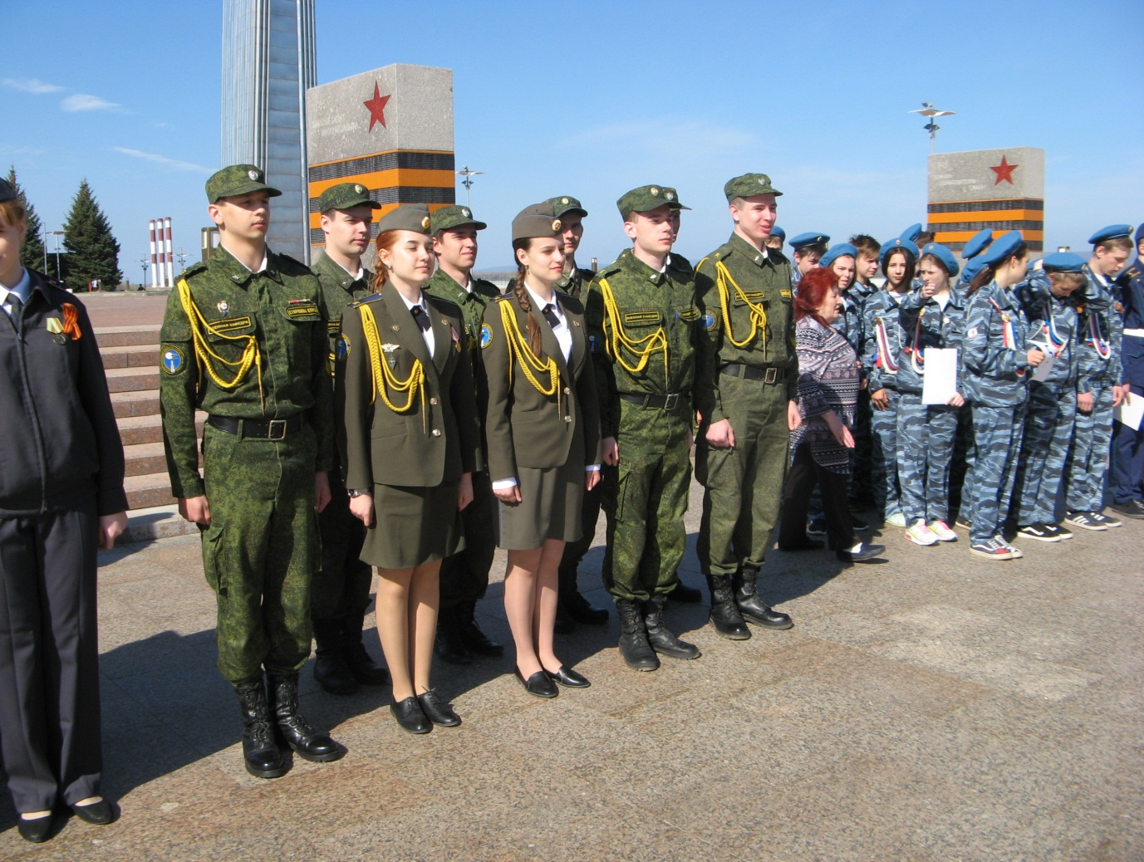
СВПО «Сокол СГАУ» на общем построении смотра.
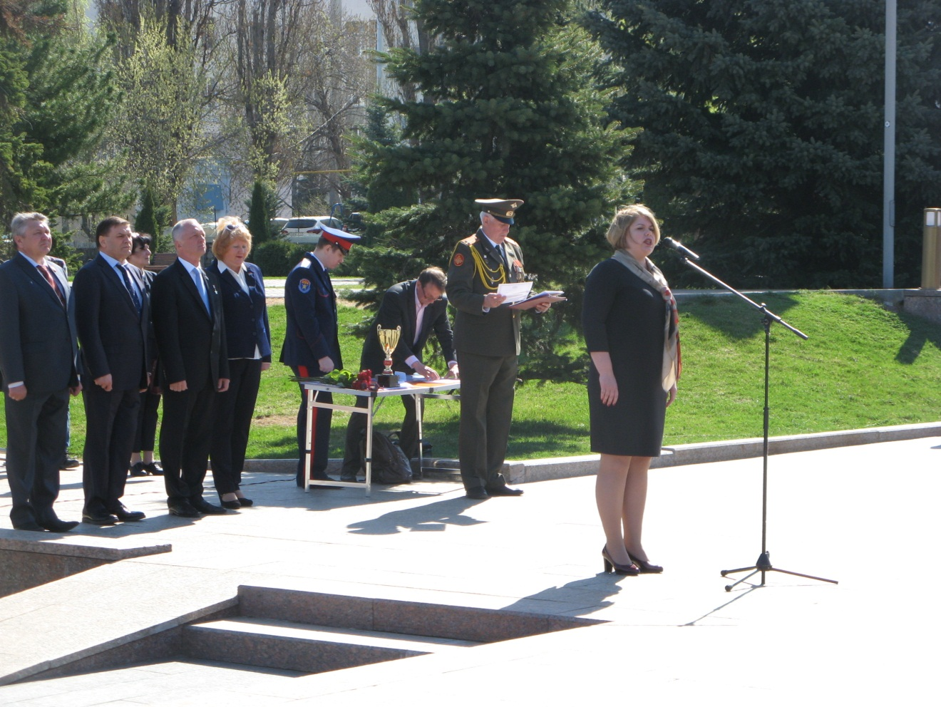 Заместитель министра образования и науки Самарской области Бакулина С.Ю.
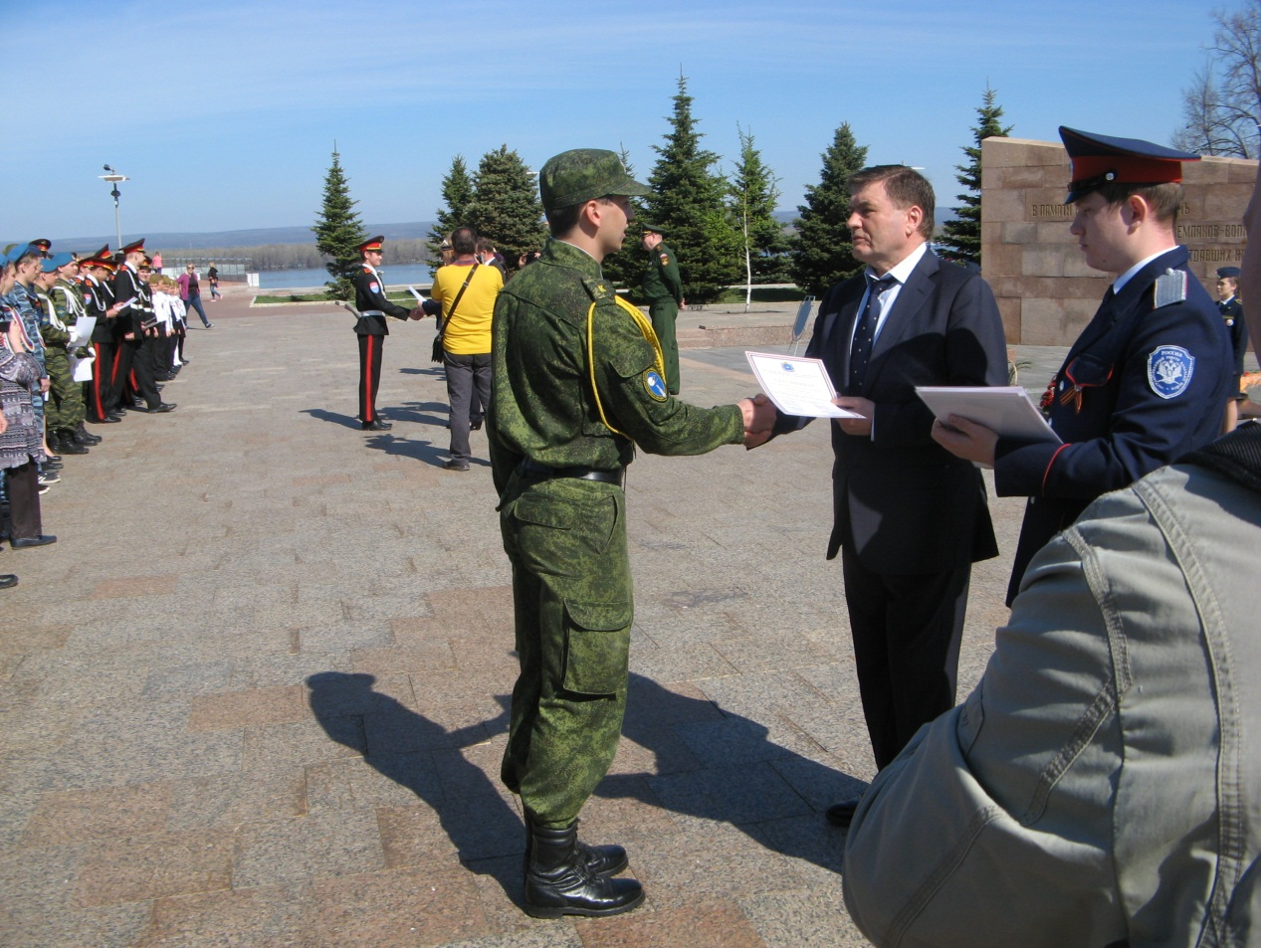
Вручение сертификатов выпускнику СВПО «Сокол СГАУ» Лукьянову Андрею
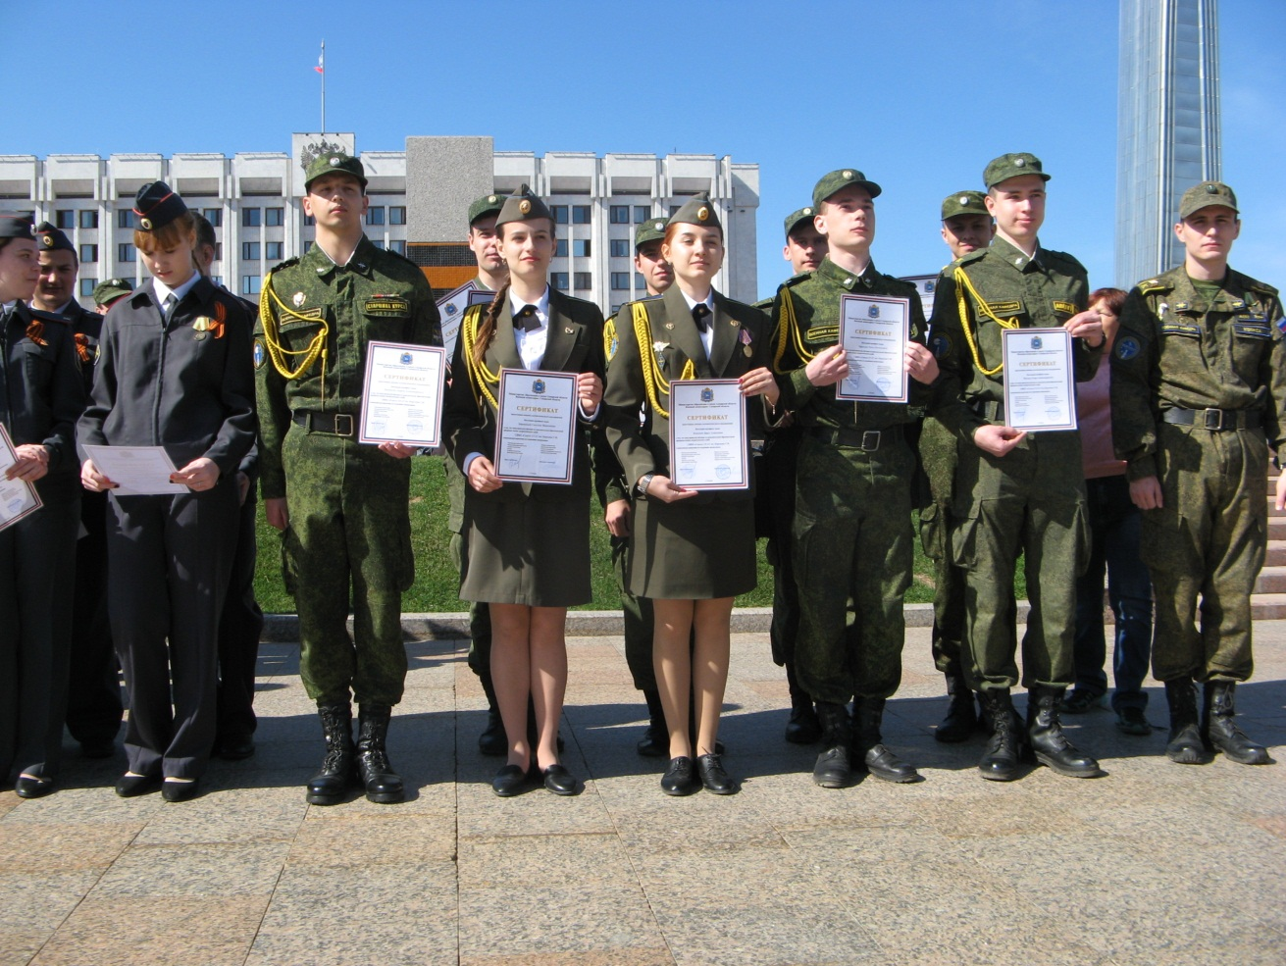
Счастливые обладатели сертификатов об окончании обучения

Список участников XI Торжественного смотра
военно-патриотических объединений Самарской области

№ п/п | ФИО | Дата рождения | Примечание
 | Барякаева Светлана Николаевна | 20.01.1998
 | Голев Николай Сергеевич | 08.05.1996
 | Донских Владимир Дмитриевич | 04.06.1997
 | Дудник Алексей Александрович | 07.12.1995
 | Ефремов Олег Евгеньевич | 07.08.1996
 | Жигалин Андрей Алексеевич | 24.01.1997
 | Жижин Павел Михайлович | 18.01.1995
 | Жуков Егор Александрович | 10.08.1996
 | Канаева Дарья Алексеевна | 26.06.1998
 | Кияткин Сергей Николаевич | 03.04.1995
 | Колчин Илья Владимирович | 02.08.1996
 | Краснопольский Никита Даниилович | 11.09.1996
 | Лукьянов Андрей Александрович | 02.04.1996
 | Матвеев Никита Витальевич | 04.07.1995
 | Матвеева Олеся Сергеевна | 29.05.1998
 | Миронов Александр Владимирович | 06.12.1995
 | Парахин Андрей Сергеевич | 28.10.1996
 | Родионов Алексей Михайлович | 20.05.1994
 | Сахарова Татьяна Сергеевна | 23.02.1997
 | Семенов Алексей Игоревич | 22.10.1996
 | Сергеева Елена Олеговна | 27.06.1997
 | Тюкаев Владимир Алексеевич | 12.06.1994
 | Черный-Ткач Ксения Борисовна | 13.01.1998
 | Чуряков Александр Владимирович | 11.10.1995
 | Шубанев Никита Сергеевич | 09.12.1995

Старший группы руководитель клуба «Гвардеец» Тормозов Игорь Евгеньевич.

